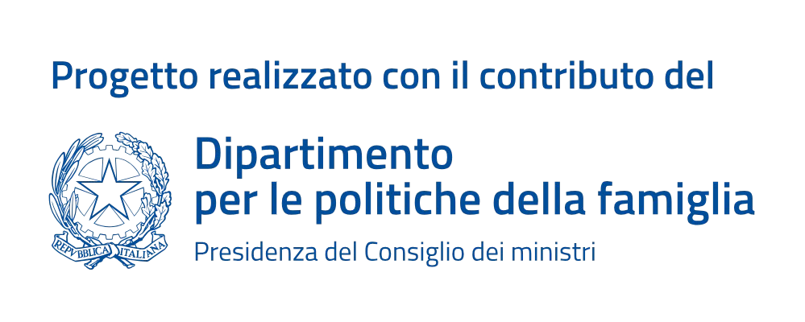
CUP: D59I26001510001

Allegato 1)

AL COMUNE DI CARMIANO –
Settore III SERVIZI ALLA PERSONA

ISTANZA PER LA CONCESSIONE DI SOSTEGNO ECONOMICO IN FAVORE DELLE FAMIGLIE CON FIGLI MINORI DI ETA’ COMPRESA TRA 0-17 ANNI PER LA FREQUENZA DEI CENTRI ESTIVI - ANNO 2026

DICHIARAZIONE SOSTITUTIVA DI CERTIFICAZIONE (D.P.R. 28 dicembre 2000 N. 445)

Il/La sottoscritto/a nato/a a il

residente in Carmiano in VIA tel

CF: .

CHIEDE

in qualità di esercente la responsabilità genitoriale

La concessione del contributo economico per la frequenza del Centro estivo – Anno 2026 per il figlio/la figlia di anni che ha frequentato dal giorno al giorno il Centro estivo organizzato da
:

A tal fine, consapevole delle sanzioni penali richiamate dall’art.76 del D.P.R. 28 dicembre 2000
n.445 relativo a falsità in atti e dichiarazioni mendaci, dichiara di essere a conoscenza che sui dati dichiarati potranno essere effettuati controlli ai sensi dell’art. 71 D.P.R. n. 445/2000, e che, qualora emerga la non veridicità del contenuto della dichiarazione, decade dal diritto ai benefici eventualmente conseguenti al provvedimento emanato sulla base della dichiarazione non veritiere, di cui all’art.75 del D.P.R. 28.12.2000 n.445, fatte salve, in ogni caso, le sanzioni penali previste dall’art. 76;

DICHIARA SOTTO LA PROPRIA RESPONSABILITÀ

Che il minore è residente nel Comune di Carmiano;
che nessun altro componente del nucleo familiare ha fatto né farà richiesta finalizzata ad ottenere il medesimo beneficio per il minore di che trattasi;
che il nucleo familiare è così composto (inserire al primo rigo i dati del dichiarante ISEE):

 | Cognome Nome | Codice Fiscale | Luogo e data  di nascita | Parentela
1 | Dichiarante
2
3
4
5
che il valore ISEE ordinario in corso di validità e senza omissioni riferito al nucleo familiare del minore è pari a € (non compilare in caso di persona con disabilità di età compresa tra i 0 e i 17 anni frequentante un campus estivo);
di aver preso visione dell’Avviso Pubblico per l’individuazione delle famiglie beneficiarie del contributo per la frequenza dei centri estivi 2026 per minori di età compresa tra i 0-17 anni pubblicato da questo Comune;
di aver sostenuto per la frequenza del centro estivo da parte del figlio/della figlia la somma di € come documentata dalle allegate ricevute rilasciate dal soggetto gestore del centro, ovvero, da altra documentazione da cui risulti il pagamento del Centro Estivo e il nominativo del minore che ne ha usufruito (specificare tipologia documento) ;
crociare SOLO in caso di persona con disabilità (0-17 anni): di aver assicurato per la frequenza del centro estivo da parte del figlio/della figlia con diagnosi art. 3 comma 3 L. 104/92 la presenza di personale privato per garantire il rapporto 1:1 durante il centro estivo;
che quanto dichiarato in ogni parte della domanda corrisponde al vero;
di essere consapevole che devono essere presentati e allegati alla domanda tutti i documenti stabiliti dall’Avviso pubblico, pena l’esclusione dal contributo;
di accettare tutte le condizioni individuate dal Comune di Carmiano che consentiranno l’accesso al beneficio;
di indicare il seguente codice Iban per l'accredito del contributo
su conto corrente intestato ovvero cointestato al sottoscritto (di cui si allega copia).

Il Richiedente
--------------------------------------------------

ALLEGA ALLA PRESENTE ISTANZA:
- Copia di un documento di identità in corso di validità dell'esercente la responsabilità genitoriale richiedente il contributo;
- Copia dell’attestazione ISEE in corso di validità (ad esclusione di nuclei familiari con persone con disabilità di età compresa tra i 0 e i 17 anni frequentanti un campus estivo);
- Copia diagnosi di disabilità ai sensi dell'art. 3 comma 3 L. 104/92 (SOLO per persone con disabilità di età compresa tra i 0 e i 17 anni);
- Copia idonea documentazione attestante la frequenza delle attività e l’avvenuto pagamento;
- Copia codice Iban da cui si rileva l'intestatario del conto;
- Copia permesso di soggiorno (solo in caso di extracomunitari)

Informazioni relative al trattamento dei dati personali
Il/la sottoscritto/a dichiara inoltre di essere informato/a, ai sensi del Regolamento UE 2016/679 che i dati personali raccolti saranno trattati, anche con strumenti informatici, esclusivamente nell’ambito del procedimento amministrativo per il quale la presente dichiarazione viene resa e/o il presente documento viene compilato.

Il Richiedente

